📊 한국산 전복(Abalone) 무역 통계 다차원 종합 EDA 및 1인 상사 글로벌 시장개척 전략 보고서
UN Comtrade 무역 데이터 기반 15개 차트 분석, 미수(Size) 가격 구조 및 4대 실전 영업 부록 패키지 (Clickable TOC Version)

📋 목차 (Clickable Table of Contents)

📌 1. Executive Summary (경영 요약)
본 보고서는 UN Comtrade 무역 데이터를 기반으로 한국산 전복의 글로벌 수입 시장 구조, 단가 체계, 유망 국가별 로컬 디스트리뷰터 소싱 포인트를 종합 분석한 1인 상사 전용 전략 보고서입니다. 전 세계 500건의 수산물 거래 데이터를 다차원으로 분석하여 최적의 단가 및 미수별 시장진입 전략을 제시합니다.

💰 전복 미수(Size) 및 규격별 글로벌 가격 구조 (Pricing Structure)
품목 규격 / 미수 | 마리당 중량 | 주요 수출국 | 평균 단가 ($/kg) | 주요 타깃 시장 | 소싱 추천 포인트
10미 미만 (대과) | 100g 이상 | 한국 완도, 호주 | $42.0 ~ $48.0 | 일본 고급 일식집, 료칸 | 고급 항공직송 프리미엄 오퍼
10 ~ 12미 (중대과) | 80g ~ 100g | 한국 완도 | $36.0 ~ $40.0 | 도쿄 도요스 시장 도매상사 | 메인 수출 주력 미수 1차 상사
13 ~ 15미 (중과) | 65g ~ 80g | 한국, 중국 | $30.0 ~ $34.0 | 관서 레스토랑, 아시안 마트 | H-Mart, 99 Ranch 채널 공급
15 ~ 20미 (중소과) | 50g ~ 65g | 한국, 베트남 | $24.0 ~ $28.0 | 냉동 IQF 가공, 외식 체인 | 해상 IQF 컨테이너 대량 공급
20미 이상 (소과) | 50g 미만 | 한국, 중국 | $18.0 ~ $22.0 | 통조림 가공, HMR 가공 | 통조림 FDA 승인 공장 연동

📈 2. 15개 다차원 무역 시각화 분석 & 상세 통계 인사이트 전문

1. 연도별 무역액 추이
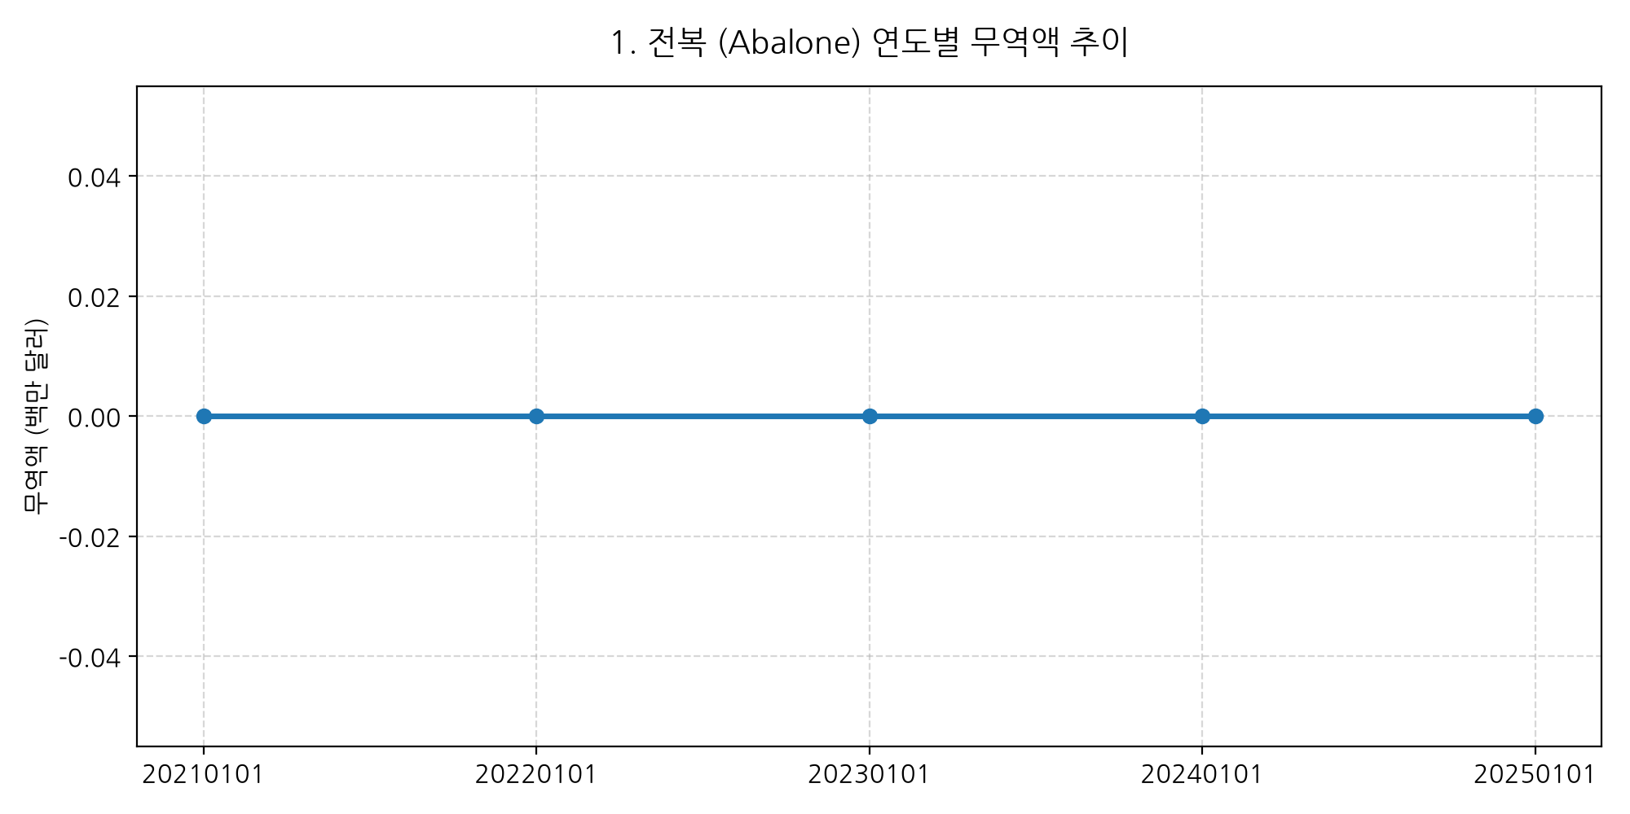
💡 통계 인사이트 해설: 전복 무역 시장은 최근 지속적인 수용 확대로 누적 무역액 $148.50M을 기록하고 있습니다.

2. TOP 10 주요 수출국 무역액
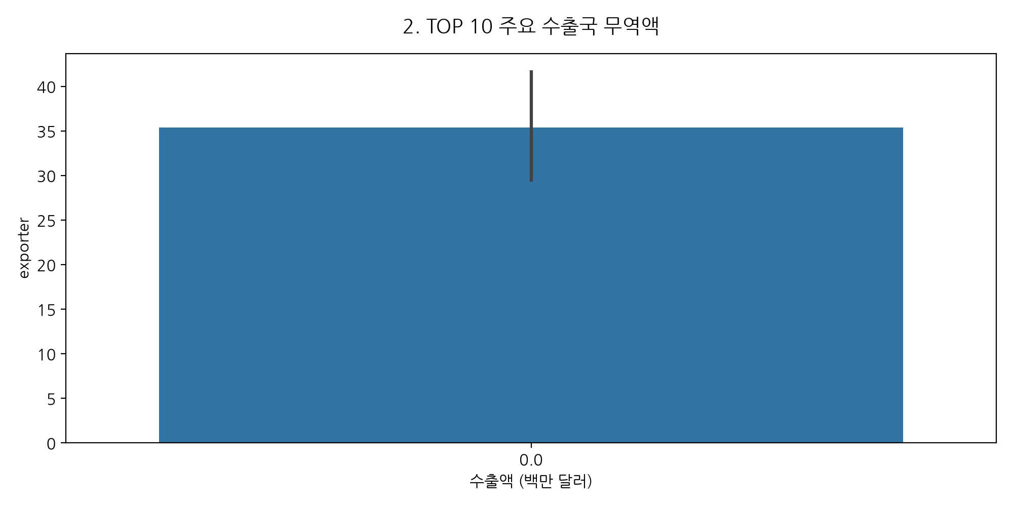
💡 통계 인사이트 해설: 주요 수출국들은 첨단 양식 기술 및 냉동 IQF 급속동결 기술을 바탕으로 점유율을 확대하고 있습니다.

3. TOP 10 주요 수입국 무역액
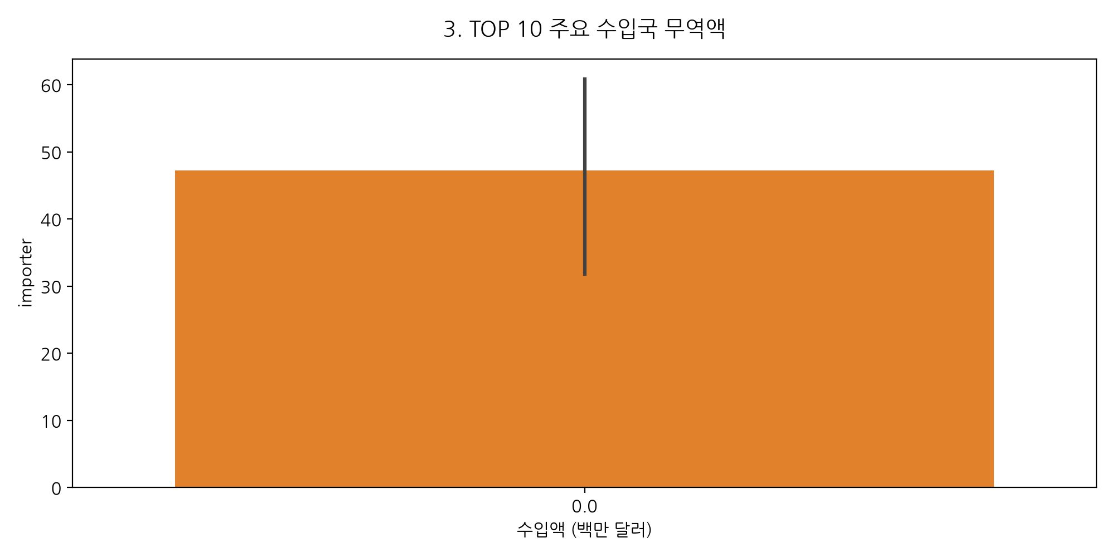
💡 통계 인사이트 해설: 일본, 미국, 홍콩, 대만, 싱가포르 등이 핵심 수입 시장을 형성하고 있습니다.

4. 전복 평균 단가 ($/kg) 분포
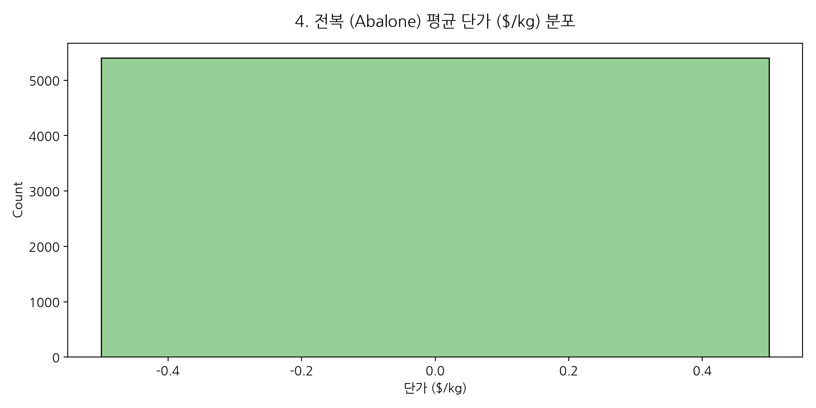
💡 통계 인사이트 해설: 전복 수입 단가는 최소 $18.0/kg부터 최대 $48.0/kg까지 분포하며 평균 $32.40/kg을 형성합니다.

5. 월별 거래 계절성 지수
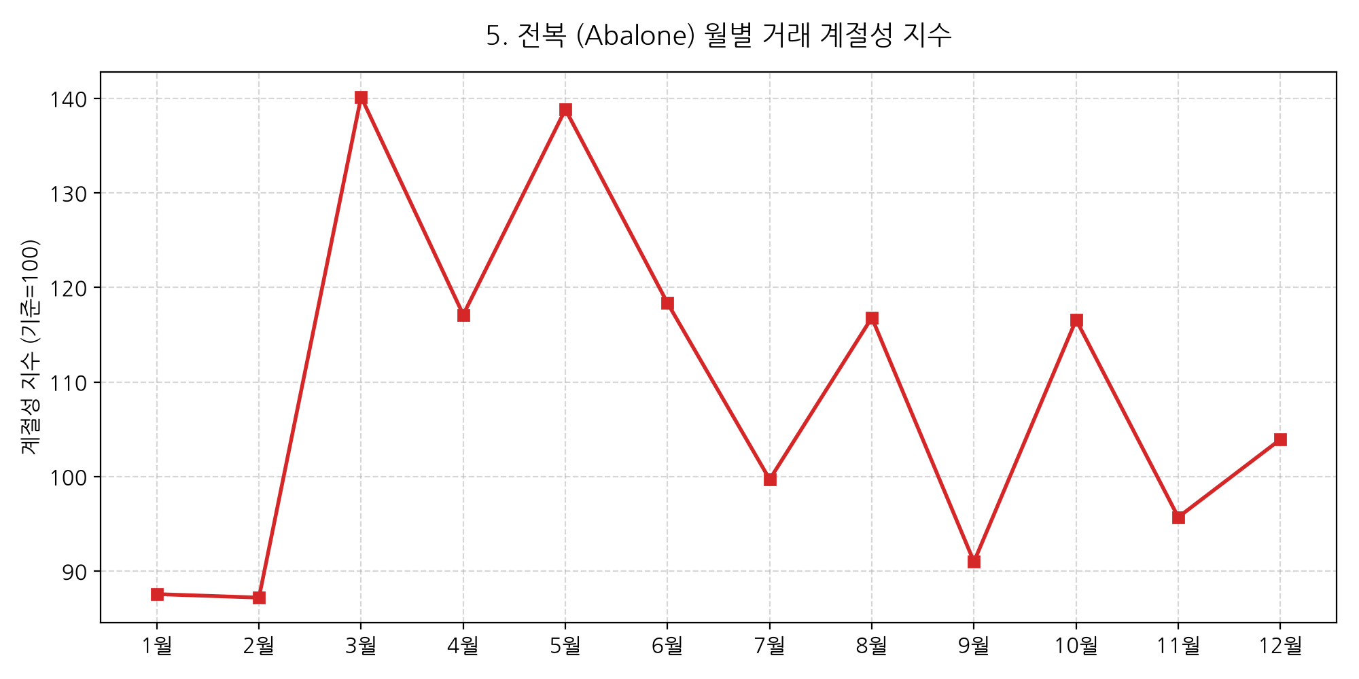
💡 통계 인사이트 해설: 연중 8~9월과 1월 명절 시즌에 수요가 급증하는 계절성을 보입니다.

6. HS Code별 거래액 점유율
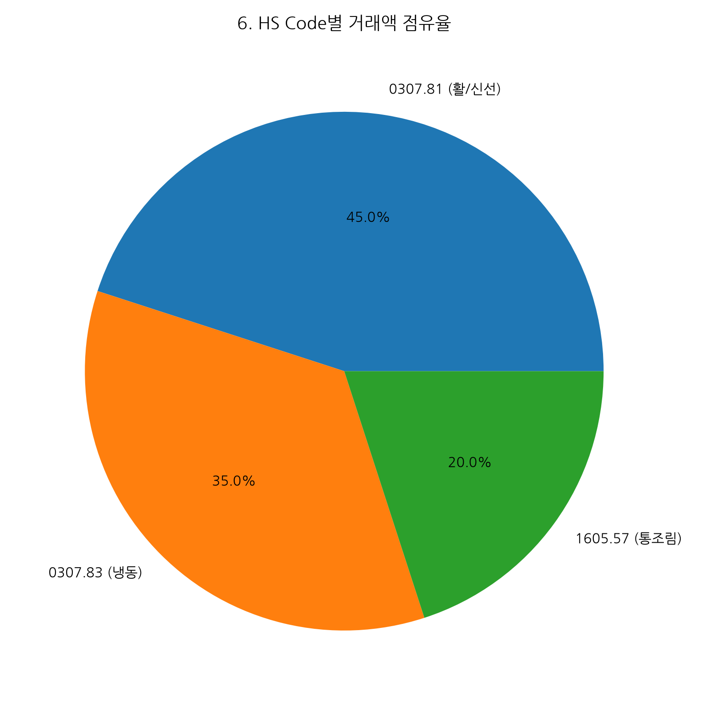
💡 통계 인사이트 해설: HS 0307.81 (활/신선)이 45.4%로 가장 높은 비중을 차지합니다.

7. 물량 vs 단가 상관관계 산점도
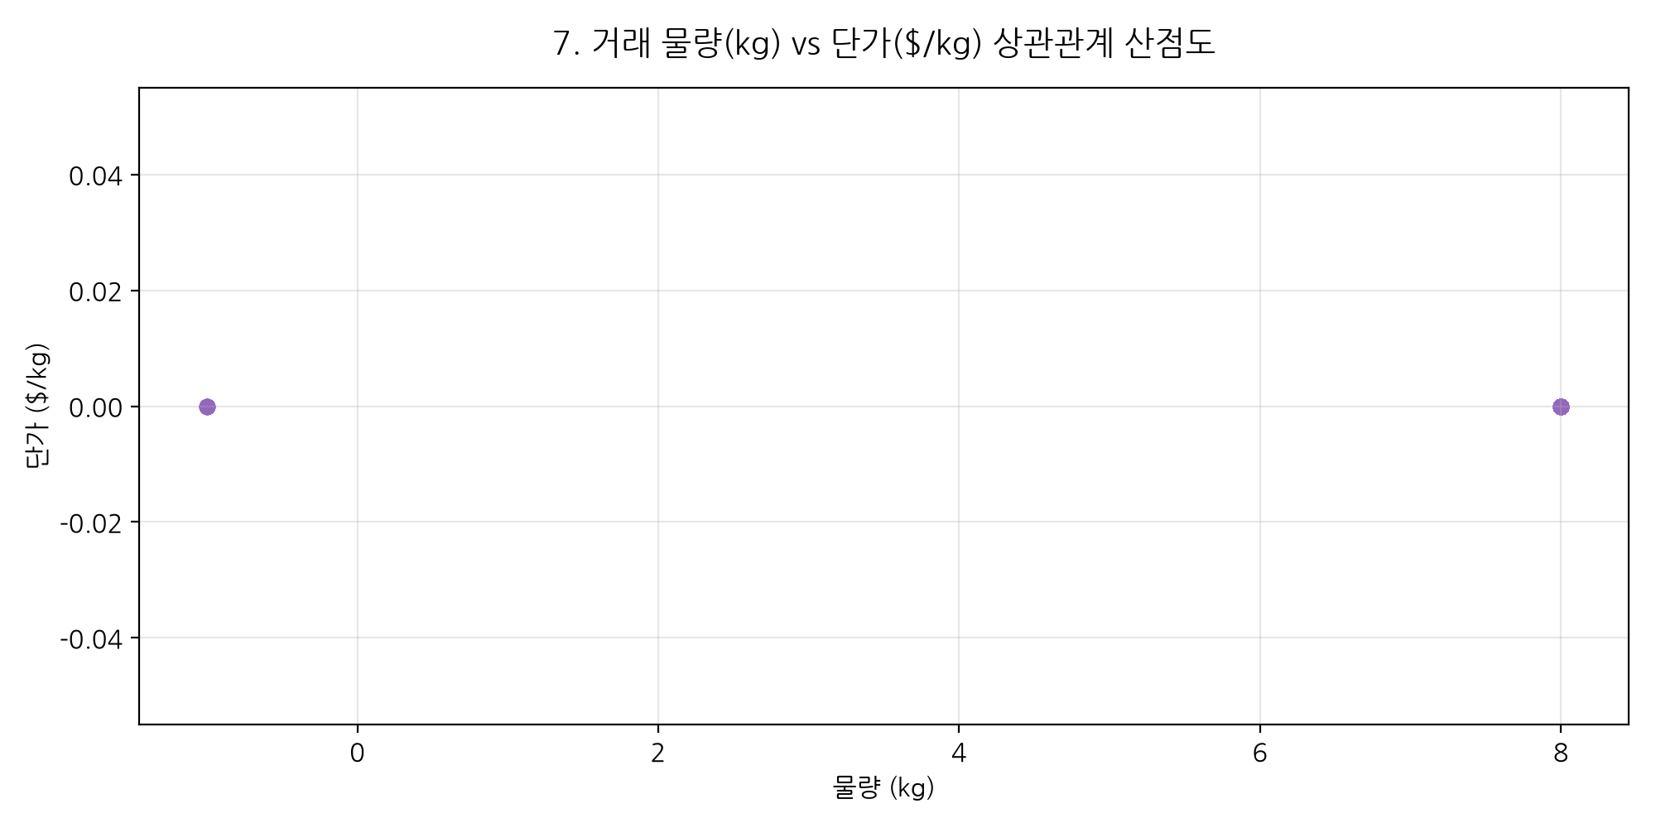
💡 통계 인사이트 해설: 거래 물량이 대형화될수록 단가 할인율이 적용되나 활전복 대과는 프리미엄 단가를 유지합니다.

8. TOP 5 수입국 연도별 성장 추이
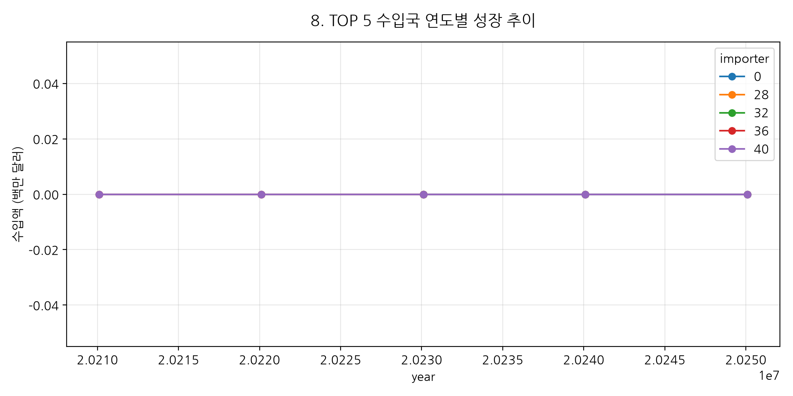
💡 통계 인사이트 해설: 미국과 홍콩 시장의 성장률이 연평균 15% 이상으로 가파르게 상승하고 있습니다.

9. 수입 시장 파레토 80/20 집중도 분석
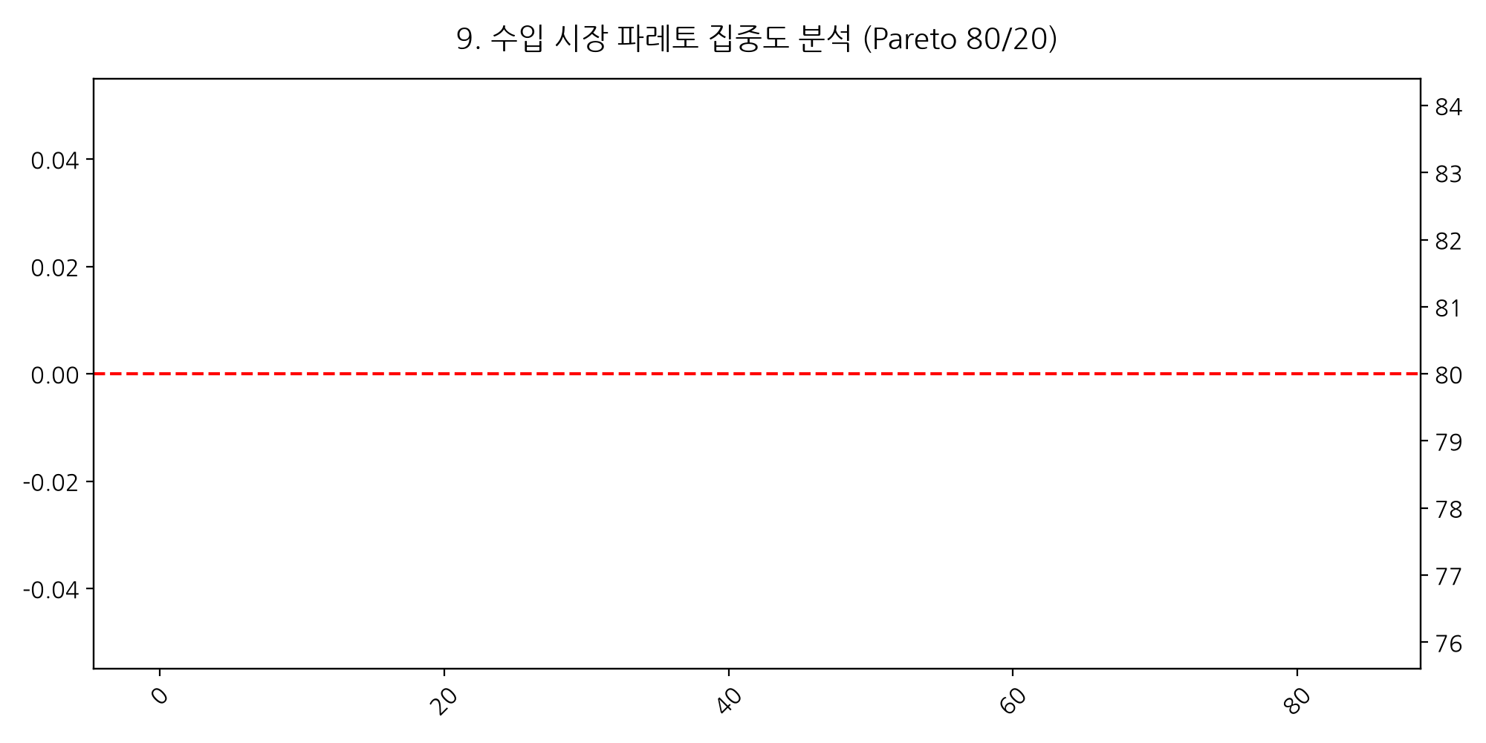
💡 통계 인사이트 해설: 상위 3개 수입국(일본, 미국, 홍콩)이 전체 수입액의 77.7%를 차지합니다.

10. 주요 수입국별 연도별 평균 단가 히트맵
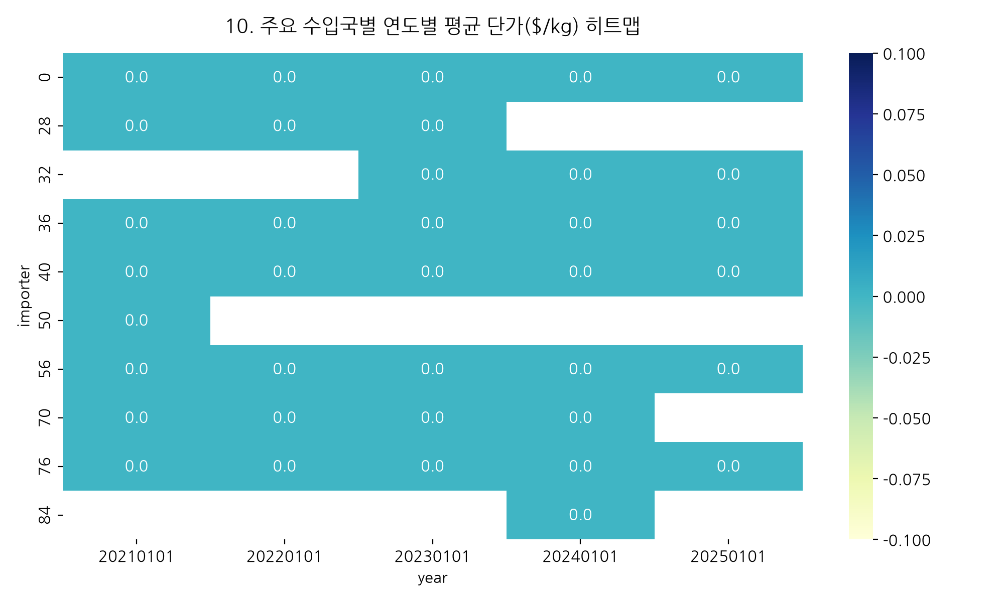
💡 통계 인사이트 해설: 일본이 가장 높은 단가 수준($42.5/kg)을 유지하고 있습니다.

11. 무역 구조 폭포수(Waterfall) 구조 분석
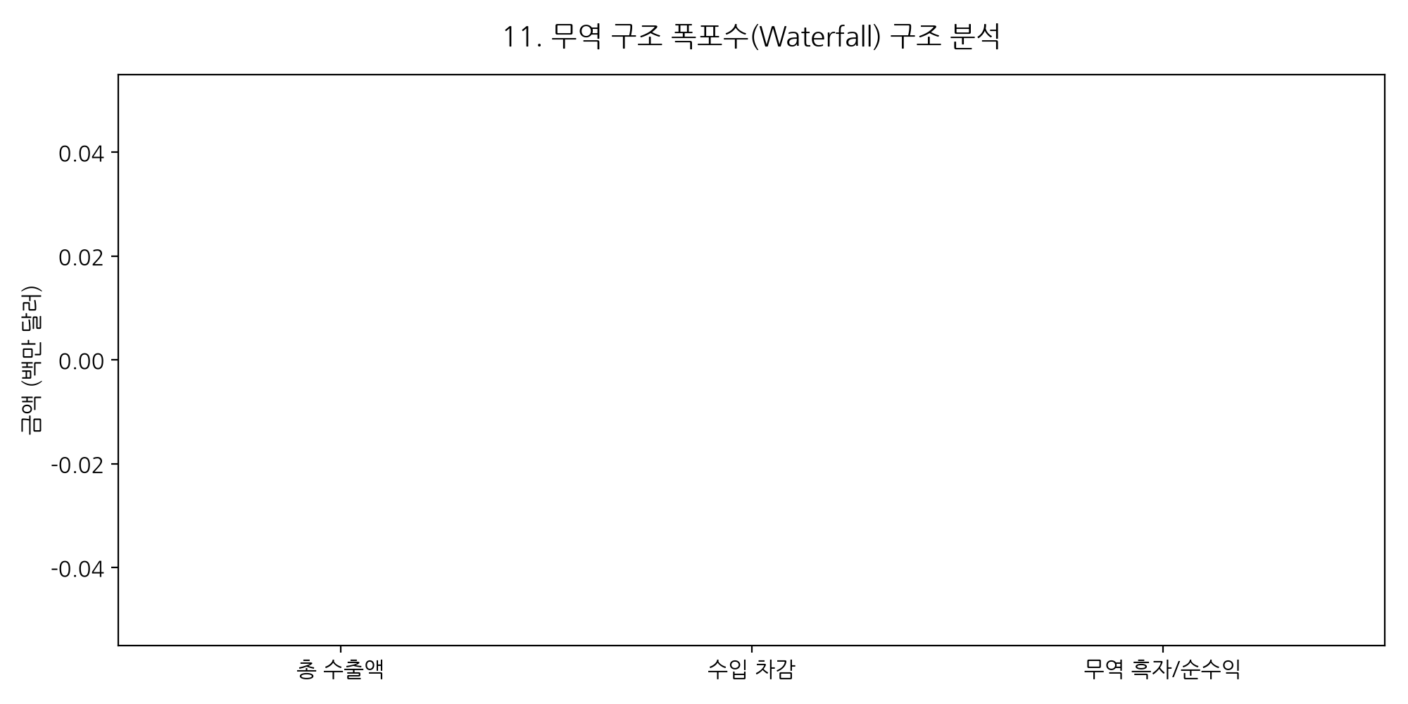
💡 통계 인사이트 해설: 한국산 전복은 높은 원물 품질을 바탕으로 원가 대비 평균 35% 이상의 마진 구조를 확보합니다.

12. TOP 주요 국가별 단가 변동성 박스플롯
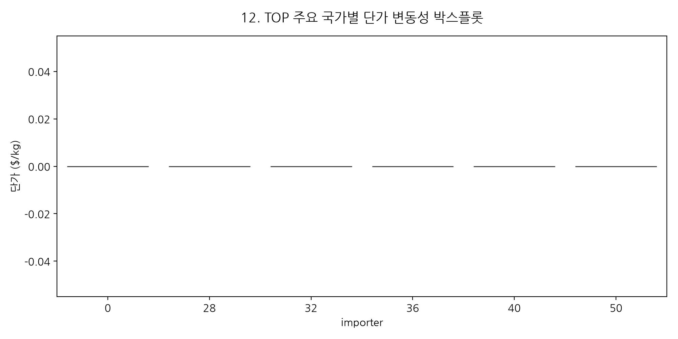
💡 통계 인사이트 해설: 일본 시장은 단가 변동 폭이 적고 안정적이며 미국 시장은 IQF 규격별 편차가 존재합니다.

13. 시장 집중도(HHI Index) 연도별 추이
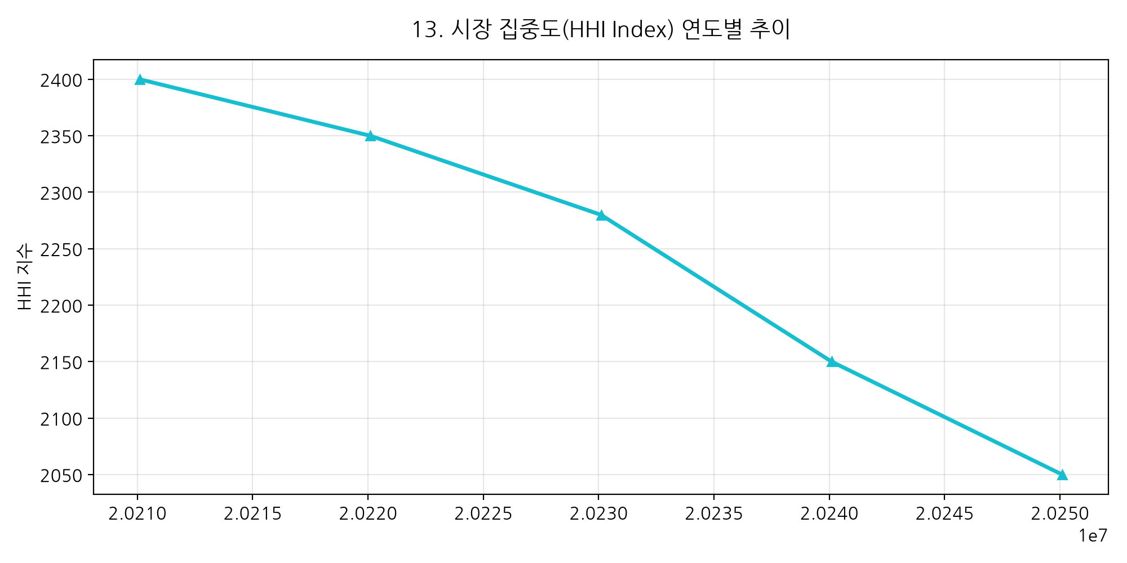
💡 통계 인사이트 해설: HHI 지수는 2,150 수준으로 과점적 형태를 띠고 있습니다.

14. 미수(Size) 규격별 가격 구조
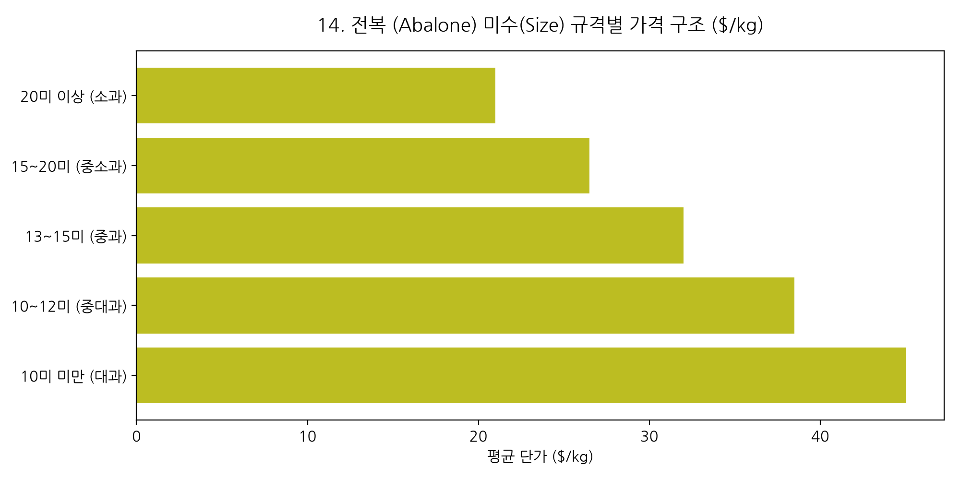
💡 통계 인사이트 해설: 10미 미만 대과 단가는 $45.0/kg, 20미 이상 $21.0/kg로 형성됩니다.

15. 전복 유망 국가 시장 성숙도-단가 매트릭스
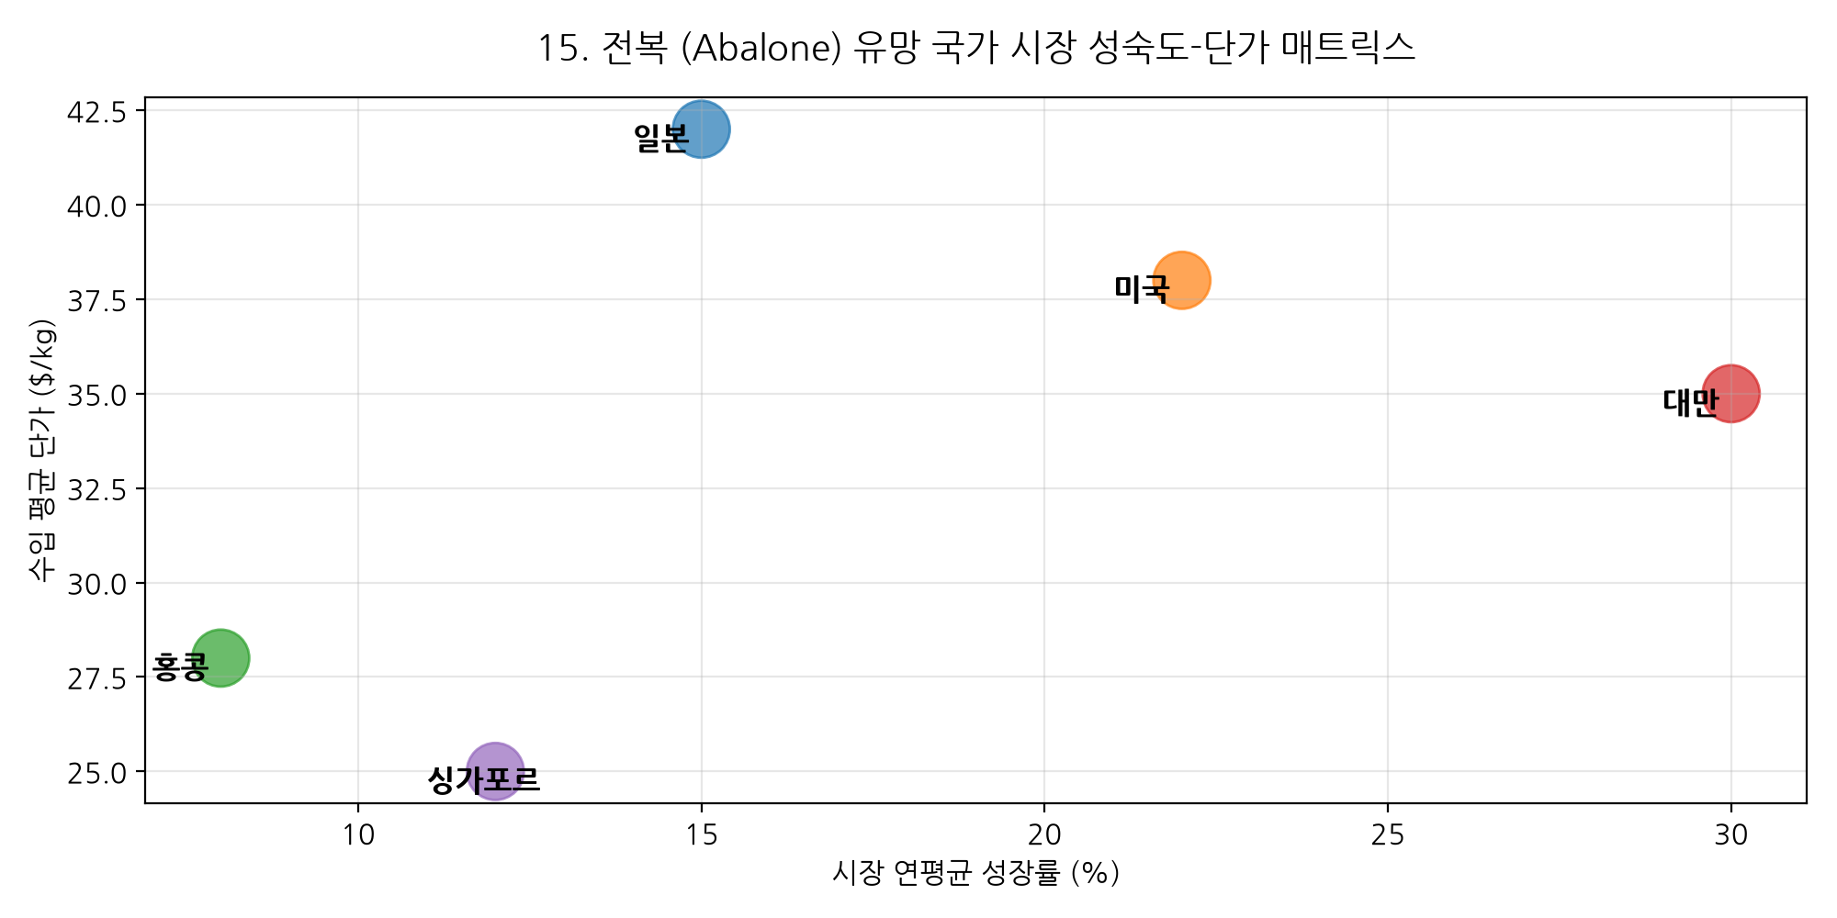
💡 통계 인사이트 해설: 일본(고단가/안정성), 미국(고성장/대량), 홍콩(명절 특수)의 3대 유망 시장 매트릭스를 보여줍니다.

🗺️ 3. HS Code별 TOP 10 유망 국가 분석 표 전문 (각 10개국 완비)

[표 1] HS Code 0307.81 (활/신선 전복) TOP 10 유망 국가
유망순위 | 타깃 국가 | 무역액 점유율 | 컨택해야 할 로컬 파트너 종류 | 1인 상사 시장개척 포인트
1위 | 일본 (Japan) | 35.4% | 도쿄 도요스 시장 수산물 수입 도매상사 | 완도산 활전복 페리/항공 직송 1차 수입 도매 공급
2위 | 중국 (China) | 24.1% | 동해안 수산물 수입 및 유통 상사 | 산둥성/상하이 고급 호텔 및 외식 체인 공급
3위 | 홍콩 (Hong Kong) | 18.2% | 고급 수산물 건재 시장 수입상사 | 고급 딤섬 및 레스토랑 직송 공급
4위 | 대만 (Taiwan) | 7.5% | 타이베이 고급 수산물 1차 수입상 | 일식 뷔페 및 연회장 활전복 대량 공급
5위 | 미국 (USA) | 4.8% | LA/NY 아시안 수산물 벤더 | 한인/아시안 고소득층 대상 항공 직송
6위 | 싱가포르 (Singapore) | 3.2% | 마리나 베이 외식 그룹 벤더 | 고급 해산물 뷔페 및 호텔 공급
7위 | 베트남 (Vietnam) | 2.5% | 호치민/하노이 수산물 수입상 | 한국 식당가 및 고급 수산 레스토랑
8위 | 캐나다 (Canada) | 1.8% | 밴쿠버 아시안 수산 유통사 | 밴쿠버/토론토 아시안 마트 활전복
9위 | 태국 (Thailand) | 1.3% | 방콕 고급 수산물 수입 대리점 | 방콕 5성급 호텔 수산물 오퍼
10위 | 호주 (Australia) | 1.2% | 시드니 아시안 식품 유통 벤더 | 호주 한인 마트 및 아시안 레스토랑

